第31期
深圳市福田区统计局 2012年7月3日

GDP与税收：合而不同

彭 葵

地区生产总值（GDP）和税收收入都是反映一个地区综合经济实力的重要指标，也是各级政府、经济管理部门、专家学者普遍关注的指标。特别是近年来随着经济发展方式的加快转变，经济发展质量和效益的不断提升，税收呈现快速增长，且增速高于GDP增速，引起有关部门、民众的关注和质疑，成为经济热点话题。
一、地区生产总值与税收关系
地区生产总值是一个地区所有常住单位在一定时期内生产活动的最终成果，是国民经济各行业在核算期内增加值的总和。它是对一个地区总体经济运行表现做出的概括性衡量和经济状况的完整图像，具有国际可比性，是联合国国民经济核算体系(SNA)中最重要的总量指标，为世界各国广泛使用并做国际比较。诺贝尔经济学奖获得者萨缪尔森和诺德豪斯在《经济学》教科书中把GDP称为“20世纪最伟大的发明之一”。由于当前各级政府工作重心逐步从经济建设转向社会管理建设，加上GDP自身存在着一定局限，其重要性有所淡化，但我们现在使用的所有描述和衡量地区经济社会发展状况的指标体系中，GDP无疑是最重要的指标，目前国际上还没有找到一个可以替代的更科学的指标。
税收是国家为实现其职能凭借其权力，按照法律规定的标准，无偿参与社会产品、国民收入分配和再分配，取得财政收入的一种形式。
经济发展是决定税收发展最基本、最重要的因素；而税收通过税目、税率等税制来参与社会产品分配，改变利益分配格局，对经济发展产生影响。地区生产总值与税收收入都是宏观经济指标，从内容上看它们之间相互有交叉，且税收收入的内容绝大部分属于地区生产总值，所以两者之间无论是定性上还是定量上都存在着密切关联，把其数量对比关系放在时间足够长、空间足够大的宏观背景下，则关系更为密切。
以福田区为例，近十年地区生产总值和税收增长呈现的主要特点：

1、税收增速快于GDP增速
2002年福田区GDP669亿元（当年价格），2011年达到2099亿元（初步核算），十年中增长速度最高在2003年达到16.5%，最低在2011年为8.5%，年均增长速度为12.0%(按可比价格计算)，增长较为平稳；同期税收收入由119亿元上升到652亿元，增长4.5倍，增长速度在6.6-43.7%之间波动，年均增长速度为21.0%(按现行价格计算)，增长起伏较大。税收增速总体快于地区生产总值增速。纵观近年深圳市、全国以及中国香港、新加坡等地区，情况基本一致，GDP增速较为平稳，税收增长波动较大，且税收增长普遍快于GDP增长。其中，全国税收增幅全部高于GDP增幅。

表1 2002-2011年GDP和税收增长比较
指标  名称 | 计量  单位 | 2002年 | 2003年 | 2004年 | 2005年 | 2006年 | 2007年 | 2008年 | 2009年 | 2010年 | 2011年
福田GDP增速 | % | 13.7 | 16.5 | 12.9 | 10.9 | 14.0 | 12.7 | 10.3 | 10.1 | 10.6 | 8.5
福田税收增速 | % | 22.3 | 19.0 | 16.6 | 14.0 | 11.9 | 43.7 | 33.4 | 6.6 | 19.8 | 26.6
福田区宏观税负 | % | 17.8 | 17.8 | 17.9 | 18.2 | 18.0 | 23.0 | 26.6 | 26.5 | 27.8 | 31.1
福田区税收弹性系数 | - | 1.2 | 1.0 | 1.1 | 1.1 | 0.9 | 3.3 | 2.1 | 1.0 | 1.4 | 2.0
深圳GDP增速 | % | 15.8 | 19.2 | 17.3 | 15..1 | 16.6 | 14.8 | 12.1 | 10.7 | 12.2 | 10.0
深圳税收增速 | % | 22.5 | 17.5 | 18.7 | 26.3 | 24.5 | 34.1 | 20.1 | 9.2 | 22.0 | 20.8
全国GDP增速 | % | 9.1 | 10.0 | 10.1 | 11.3 | 12.7 | 14.2 | 9.6 | 9.2 | 10.4 | 9.2
全国税收增速 | % | 15.3 | 13.5 | 20.7 | 19.1 | 18.6 | 33.7 | 18.8 | 9.8 | 23.0 | 22.6
注：1、GDP增速按可比价核算，税收增速按现价核算；
2、宏观税负＝税收收入/地区生产总值×100%；税收弹性系数＝税收增速/地区生产总值增速（现价）。
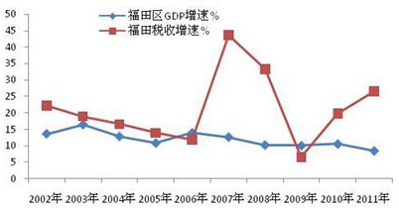
图1 福田GDP和税收增速比较

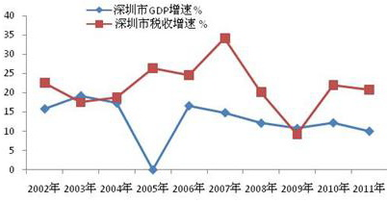
图2 深圳市GDP和税收增速比较

2、宏观税负水平呈上升态势
宏观税负是税收占地区生产总值的比重，它反映一个地区财力集中与分散程度，也反映财政分配政策的取向。从世界各国的宏观税负看，发达国家一般在35-50%之间，中等收入国家为25-30%之间，我国相关学者通过数理分析把20-22%作为理想区间，多数观点认为现阶段宏观税负不宜超过25%。表1可以看出，由于税收增速快于地区生产总值，福田区的宏观税负水平呈上升态势；2002-2006年在17.8-18.2%之间，处于税负成长阶段；近年受税收政策调整、征管水平提高以及总部经济汇总纳税等影响，税负水平提高，2011年达到31.1%，创历年最高水平。主要原因在于近年税收结构发生变化，所得税增长较快，比重提高。由于福田区地处经济特区，享有各种税收优惠政策，税负水平处于中等水平，高于全国平均水平，低于总部经济发达的北京、上海、广州等地区，后者总部企业所得税集中汇缴数额较大，税收收入与经济总量不完全匹配。

3、税收弹性波动较大
税收弹性是税收增速与地区生产总值增速的比值，反映税收对经济变化的灵敏程度及与经济增长的协调性。当弹性系数＞1时，说明税收增长快于经济增长，税收参与经济增长分配的比重上升；当弹性系数＝1时，说明两者同步增长；当弹性系数＜1时，说明税收增长慢于经济增长。通常情况下，随着经济的发展社会公共产品的需求也随之增加，需要更多的税收支撑，只有在税收同步或快于地区生产总值增长时，才能保证政府职能的履行，从而为经济增长提供良好的外部环境。当前，普遍认可的税收弹性合理范围在0.8-1.2之间。表1可以看出，2002-2007年福田区税收弹性总体偏高且不稳定，最高在2007年达到3.3，最低在2006年降到0.9.同时，税收随着经济的发展而增长，两者趋势一致且呈现出税收超经济增长态势。
二、地区生产总值和税收相关性分析

1、经济发展水平
经济因素是影响税收的主要因素，通常情况下经济总量决定税收规模，地区生产总值越高，政府在参与分配过程中所取得的税收就越大；增长速度与质量效益影响税收增量，经济增长速度越快，所创造的税收也随之增加。将福田区2002-2011年的地区生产总值和税收收入数据建立散点图可见，税收收入和地区生产总值线性相关，呈明显的正相关关系，税收和地区生产总值的相关系数R＝0.9869，两者高度相关。意味着随着经济的增长，税收收入也相应增长。
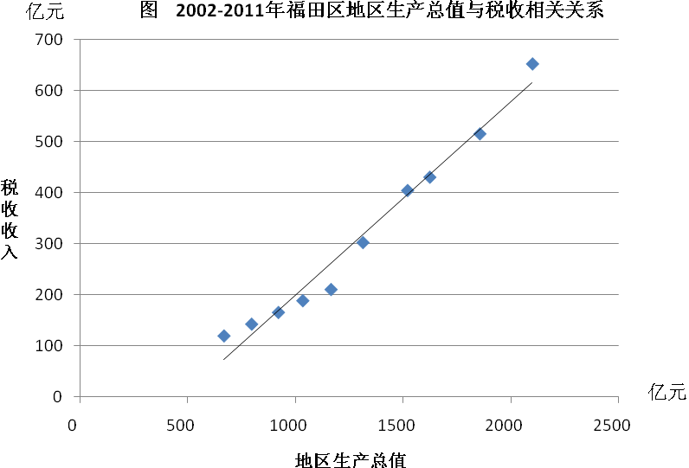
为了进一步分析福田区税收收入和地区生产总值增长的数量关系，引入回归分析模型进行研究。以地区生产总值作为自变量（X），税收收入(Y)作为因变量，对2002-2011年的原始数据进行回归分析。回归结果显示税收收入与地区生产总值回归方程的拟合度很高，总体显著性较好，回归方程Y=-180.3＋0.379X。相关参数表明：地区生产总值每增加1亿元，税收收入可以增加3790万元，税收收入随着地区生产总值的增长而不断增长。为了进一步对线性回归方程显著性进行检验，通过回归分析计算F值为250.6799，在显著性水平α＝0.01（置信度99%），查F分布表F0.01（1， 6）＝13.7。由于F＝250.6799＞13.7，说明变量X与Y之间有显著的线性相关关系。

2、经济结构
经济结构的变动主要包括产业结构变动和所有制结构的变动。其中产业结构变动体现着经济发展的阶段性规律，它对税收增长和税收结构变动的影响是主要的。由于不同行业适用不同的税种和征税方式，不同的产业结构决定税基的大小和税源的宽窄，产业结构的变化会直接影响税收规模和结构，进而使税收增长潜力发生相应变化。2002-2011年福田区产业结构由0.01：33.55：66.44发展到0.03：8.47：91.50，第一产业规模甚小且税赋水平较低，对税收收入的影响微小；第二产业增加值由2002年的224亿元增加到2006年的336亿元，再到2011年的178亿元，发展由高峰转向逐步萎缩，对经济增长、税收收入的贡献减少；第三产业的快速崛起，占地区生产总值的比重逐渐增大，增加值由444亿元增加到1920亿元，以金融业为代表的新兴行业高速增长，逐渐成为地区生产总值和税收收入新增长点。通过对税收收入与三次产业增加值分别进行回归分析发现，第三产业与税收收入的相关程度最高。
同样，所有制结构决定税源结构。近年福田区经济所有制结构也在发生着变化，国有经济比重下降，逐步退出主战场，外资（含港澳台资）及民营经济比重不断提高，税收贡献也加大。由于不同所有制结构部分税种适用的税率有所不同且在不断变化中，对税收增长与税源结构产生一定的影响。

3、经济效益
经济效益反映经济运行过程中的投入产出比，是经济发展质量的体现。经济效益中企业营业利润是地区生产总值的组成部分，由于所占比重不大，其变化对地区生产总值的影响较为平稳。但经济效益对税收收入的弹性较大，企业利润的变化对税收的影响是十分直观的，主要体现在企业所得税上。当经济效益趋好时，税收就会得到充分体现，对税收产生倍数增长，税收与经济同步增长的可能性就会增大；经济效益下滑时，税收也会随之大幅减少。近几年随着经济形势的好转，企业经济效益水平有所提升，企业所得税的增长较快。
结论：经济发展是决定税收增长的客观基础，经济总量决定着税收总量，经济结构决定税源结构。税收收入与地区生产总值增长之间的关系并不是固定的数量关系，通过相关性分析可以看出它们不是一一对应的相关关系，是一种多重变量与单一变量的复合数量关系。因此，税收增长的幅度并不一定与地区生产总值增长的幅度一致。在经济政策没有发生重大变化和调整的时期，两者的数量关系基本上呈平稳向上的发展曲线。
三、税收增速快于地区生产总值增速的原因分析

1、价格因素与统计口径差异
这是导致社会公众质疑的技术因素。税收收入增长速度以现行价格为基础按环比计算 (当年与上年数字直接进行比较)，在统计上被称为按现价计算。按现价计算受价格因素影响较大，当各项物价指数正增长时，税收增长就会被放大，当物价指数负增长时税收增幅就被缩小；地区生产总值增长速度按可比价格计算，即扣除了价格变动因素的价格，可进行不同时期总量指标的对比，准确地反映了真实性，可比价格更能体现当年创造的物质含量的可比性。2011年福田区地区生产总值增长速度按可比价格计算是8.5%，如果按现价计算则为14.1%。2011年深圳市居民消费价格上涨 5.4%，价格因素对税收增长也有较明显的影响，价格指数的升高使得税基名义上抬高。在纸币流通条件下，现实价格一般高于不变价格，从而使税收收入的增长自然快于地区生产总值的增长。
现行地区生产总值核算方法中采用生产经营地原则，注册地在我区而生产经营地不在我区的单位，其地区生产总值不计入我区，但其企业所得税、个人所得税等部分税种在我区缴纳。而税收则按注册地原则，也称属地原则缴纳。通过汇总合并缴纳企业所得税的方式, 将其他地区的子公司、分公司的利润汇总至企业总部, 形成总部企业向其所在区域贡献的企业所得税。这两种税源转移方式的运用, 会使总部企业对其所在区域税收的贡献超过其自身创造的税收。如腾讯科技和信立泰药业，两大型企业均注册在我区，生产基地分别在南山和宝安区，按地区生产总值核算原则，对我区增加值贡献为零，但2011年两企业在福田纳税分别超过19亿元和2亿元，这也是税收增长与地区生产总值增长不同步的原因之一。

2、内涵结构差异
地区生产总值由第一、二、三产业增加值构成，三次产业由二十个不同行业门类（96个大类、432个中类、1094个小类）组成；税收收入则由五大类19个税种组成，不同行业缴纳不同税种、适用不同税率，与地区生产总值的关系也不尽相同，但主体税收的税基与地区生产总值中的二、三产业增加值相对应：一是与地区生产总值正相关的税种，如增值税、营业税、消费税和附征的城建税，它们与地区生产总值中的第二、三产业发展状况基本对应；二是与地区生产总值有一定相关关系，但相关度具有一定的弹性，如企业所得税、个人所得税等属于再分配范畴，而地区生产总值反映的是初次分配范畴，因此相关性存在一定的弹性；三是与地区生产总值无明显直接关系的税，如房产税、土地使用税、车船使用税等不论地区生产总值有没有增长，只要财产存在就要征税。另外地区生产总值中包含的公共管理和社会组织等不课税增加值，如行政、事业和社团等单位，除个人所得税外，也与税收收入没有多少相关性。地区生产总值通过对税基的影响间接决定，部分税种的税基是以前年度增加值的累积，并不属于当年地区生产总值的组成部分。

3、核算方法与范围差异
流转税（如增值税、营业税）以商品流转额和劳务收入额为征税对象；所得税以纳税人各种所得或收益征收，资源税以纳税人使用、开采自然资源征收的税，财产税以纳税人所有或归其支配的财产征税；行为税以纳税人的某些特定行为征税。各税种的税收收入与地区生产总值增长的比例关系不尽相同，因此二者间的数量关系也有所不同。而且企业所得税采用的累进税率制度对税收具有加速增长作用。随着税基的增长适用税率随之提高，税收收入呈阶梯式跳跃增长，这在一定程度上带来税收的更快增长。
福田区正在大力发展总部经济，部分总部企业通过转移收入、汇总利润等形式形成总部所在地的汇总纳税，因此，在福田区形成的税收不完全取决于福田区的地区生产总值，今后诸如此类的现象还将出现，差距愈加明显。

4、政策调整和税收征管的影响
国家政策调整对税收水平产生较大影响，税收征管水平的提高也是近年来税收超经济增长的原因之一。一方面税务部门通过加强税法宣传，做好纳税服务工作，税务队伍素质和纳税人依法纳税意识有飞跃性提高，减少了逃税现象；另一方面随着税收信息化建设的发展，全面实施科学化、精细化管理，税收征管手段有明显改善，征管力度不断加大，税收征管质量和效率不断提高，征收率大大提高，税收流失相应减少，税收收入快速增长。但是，随着征管体制的完善，征管因素在税收增收中所占份额越来越小。另外，随着企业逐步进入正常经营期和结束税收优惠期，开始正常纳税和减半征收，对税收收入带来一定影响。

（彭葵系区统计局副局长）

[温馨提示：更多内容请参阅《福田政府在线》网站的区统计局网页中“统计分析”栏目。网址http://www.szft.gov.cn/ft/zfbm/tj/ztlm/tjfx]

报：区五套班子成员、市统计局
发：各街道办事处、区直各单位
区统计局办公室 办公地点：区委大楼2509室
核发：范胜祥 编审：彭 葵 责任编辑：彭 葵
电话：82918333-2522、82918133 传真：82928024
电子邮箱：fttj@tj.szft.gov.cn 福内刊准字FN第007号
（共印230份）

